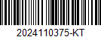

北京邮电大学

硕士研究生学位论文开题报告

学 号: 2024110375
姓 名: 赵晨旭
学 生 类 别: 学硕(全日)
学 院: 电子工程学院
学科/专业(代码): 电子科学与技术(080900)
研究方向: 光通信与量子信息技术
导师姓名: 张永军
攻 读 学 位: 工学硕士

2025年11月12日

论文题目 | 面向多智能体系统的动态语义切片算法优化研究
选题来源 | 其他 |  | 论文类型 | 应用研究
开题日期 | 2025-11-14 |  | 开题地点 | 科研楼324
课程名称 |  | 学分 | 成绩 | 班级排名
有效沟通技巧（MOOC） |  | 1.0 | 93 | 共（1790)人,排第（1508）名
光通信信号处理新技术 |  | 2.0 | 60 | 共（187)人,排第（187）名
环境电磁学 |  | 2.0 | 96 | 共（127)人,排第（8）名
激光理论 |  | 3.0 | 88 | 共（204)人,排第（69）名
集成电路测试方法学 |  | 2.0 | 91 | 共（132)人,排第（33）名
计算电磁学中的数值方法 |  | 3.0 | 83 | 共（160)人,排第（34）名
射频微电子机械系统 |  | 2.0 | 88 | 共（134)人,排第（13）名
微波射频器件与电路设计 |  | 2.0 | 81 | 共（64)人,排第（28）名
通信系统FPGA设计 |  | 2.0 | 80 | 共（46)人,排第（29）名
嵌入式软件系统开发实验 |  | 2.0 | 88 | 共（205)人,排第（122）名
自然辩证法概论 |  | 1.0 | 89 | 共（101)人,排第（18）名
研究生英语科技读译与科技传播 |  | 2.0 | 87 | 共（30)人,排第（11）名
新时代中国特色社会主义理论与实践 |  | 2.0 | 89 | 共（110)人,排第（68）名
科研诚信与学术规范（MOOC） |  | 1.0 | 98 | 共（2994)人,排第（1611）名
概率机器学习 |  | 2.0 | 82 | 共（279)人,排第（230）名
视频大数据的深度学习 |  | 2.0 | 97 | 共（211)人,排第（5）名
已修课程是否满足培养方案要求： 是
修课计划：

一、立题依据（包括研究目的、意义、国内外研究现状和发展趋势，需结合科学研究发展趋势来论述科学意义；或结合国民经济和社会发展中迫切需要解决的关键科技问题来论述其应用前景。附主要参考文献目录）（不少于800字）
1. 研究目的与意义
检索增强生成（Retrieval-Augmented Generation, RAG）已成为大型语言模型（LLM）解决知识局限性、降低幻觉的核心技术。RAG系统的性能高度遵循“垃圾进，垃圾出”原则 ，其前端的文本切片（Chunking）预处理步骤，是决定检索质量和最终生成效果的关键杠杆。
近年来，多智能体系统（Multi-Agent Systems, MAS）作为实现复杂任务自动化的前沿范式，正被广泛研究。然而，当MAS与RAG结合时，一个关键的矛盾日益突出：MAS中的不同智能体（Agent）角色（如规划者、执行者、审查者）为完成同一任务，其信息需求是动态且异构的；而RAG系统中的切片策略（如固定大小、语义切片等）在索引时一经确定，便是静态的。这种静态切片与动态需求之间的冲突，导致了RAG系统在MAS中性能不佳。例如，规划Agent需要宏观摘要，但可能检索到碎片化的事实；事实核查Agent需要精确数据，但可能检索到包含大量无关信息的大块文本 。因此，本研究的目的在于解决这一冲突，通过优化现有切片算法的关键参数，提出一种面向MAS的动态切片优化策略，使其能根据不同Agent的角色和任务需求，提供最优粒度的上下文信息。
本研究的理论意义在于，探索RAG切片策略从一刀切的静态配置转向按需分配的动态优化范式。其应用意义在于，能显著提升RAG在多智能体协同任务（如复杂报告撰写、图片生成、需求分析）中的准确性和效率，为MAS的落地应用扫清关键技术障碍。
2.国内外研究现状和发展趋势
(1)RAG切片算法的研究现状
RAG切片算法经历了从简单到复杂的发展，核心在于平衡检索精度和上下文完整性的粒度权衡 。
固定大小切片：这是最传统的方法，如LangChain中的RecursiveCharacterTextSplitter。其优点是计算简单，但其内容不可知性会导致语义碎片化，严重影响检索质量。
内容感知切片：该方法利用文档的固有结构（如Markdown标题、HTML标签）进行切分。例如EMNLP 2024提出的MC-indexing ，通过尊重章节等结构来保持语义连贯性。此方法依赖于高质量的结构化文档。
语义切片：这是目前的主流高级策略之一 。它通过计算句子间嵌入向量的余弦相似度，来寻找语义断点。其优点是能生成语义高度内聚的块。然而，2024年10月的一项关键研究指出，语义切片的计算成本高昂，且其性能优势并不一致，在许多真实世界文档（非人工拼接）上的表现并不优于固定大小切片。
命题切片：2023年底的Dense X Retrieval 提出应索引原子事实而非段落，这极大提高了事实性问答的精度。
(2)核心问题与发展趋势
综合2024-2025年的基准测试，当前RAG切片研究的核心困境是：不存在全局最优的切片策略。最优的块大小和策略，高度依赖于未来未知的用户查询。这一困境催生了新的发展趋势：
趋势一：评估的复杂化。行业正从单一指标转向多元评估（如Token效率、下游任务性能）。
趋势二：动态化与自适应化。2025年的前沿研究开始探索动态切片和自适应规划，即切片策略应在查询时根据查询本身进行调整，而非索引时固定。
(3)本课题的切入点
本课题所研究的多智能体系统（MAS）正是动态化和自适应化趋势的完美试验场。MAS中的Agent角色为RAG的查询时自适应提供了明确的、高价值的先验信息。当前研究指出了语义切片等算法的不一致性和参数敏感性，但这恰好为本课题提供了优化空间：通用参数的无效，证明了特定领域参数的必要性。
本研究选择语义切片作为优化基线，正是要解决其在通用场景下表现不佳的问题，通过针对MAS中不同Agent角色（如Planner, Fact-Checker）的需求，对其核心参数（如breakpoint_threshold_percentile）进行差分优化，从而设计一套动态路由策略，使其在特定应用中超越通用算法。
附主要参考文献目录
[1]Chen T, Wang H, Chen S, et al. Dense X Retrieval: What Retrieval Granularity Should We Use?[EB/OL]. arXiv:2312.06648, 2023–2024. DOI:10.48550/arXiv.2312.06648.
[2] Qu R, Tu R, Bao F. Is Semantic Chunking Worth the Computational Cost?[EB/OL]. arXiv:2410.13070, 2024.
[3] Dong K, Goh Xin Deik D, Lee Y Q, et al. Multi-view Content-aware Indexing for Long Document Retrieval[EB/OL]. arXiv:2404.15103, 2024. DOI:10.48550/arXiv.2404.15103.
[4] Smith B, Troynikov A. Evaluating Chunking Strategies for Retrieval[R/OL]. Chroma Technical Report, 2024-07-03.
[5] Jiang W. RAG-Stack: Co-Optimizing RAG Quality and Performance From the Vector Database Perspective[EB/OL]. arXiv:2510.20296, 2025. DOI:10.48550/arXiv.2510.20296.
[6] Chawla A. 5 Chunking Strategies For RAG[EB/OL]. Daily Dose of Data Science (Substack), 2024-10-18.
[7] Bhat S R, Rudat M, Spiekermann J, Flores-Herr N. Rethinking Chunk Size For Long-Document Retrieval: A Multi-Dataset Analysis[EB/OL]. arXiv:2505.21700, 2025. DOI:10.48550/arXiv.2505.21700.
[8] Chen S, Zhou C, Yuan Z, et al. You Don’t Need Pre-built Graphs for RAG: Retrieval Augmented Generation with Adaptive Reasoning Structures (LogicRAG)[EB/OL]. arXiv:2508.06105, 2025.
[9] NVIDIA. Finding the Best Chunking Strategy for Accurate AI Responses[R/OL]. NVIDIA Technical Blog, 2025.
[10] LangChain. RecursiveCharacterTextSplitter[EB/OL]. LangChain Documentation, 2024.
[11] IBM. RAG problems and suboptimal chunking[EB/OL]. IBM, 2024.
[12] Qu R, Tu R, Bao F. Is Semantic Chunking Worth the Computational Cost?[J/OL]. arXiv preprint arXiv:2410.13070, 2024.
[13] Zhang X, Rawte V, Dekker A, et al. Strategies for Efficient Retrieval-augmented Generation in Clinical Domains with RAPTOR: A Benchmarking Study[C]. Proceedings of the 15th International Conference on Recent Advances in Natural Language Processing (RANLP 2025), Varna, Bulgaria, 2025: 1420–1429.
[14] Krassovitskiy A, Mussabayev R, Yakunin K. LLM-Enhanced Semantic Text Segmentation[J]. Applied Sciences, 2025, 15(19): 10849.
[15] 冯掌印，朱坤，马伟涛，等. 浅谈大模型时代下的检索增强：发展趋势、挑战与展望[C].太原：中国中文信息学会，2024：151–168. （Anthology ID：2024.ccl-2.9）.
[16] 周俭航，肖诗斌. 图检索增强生成研究综述[J]. 人工智能与机器人研究，2025，14(2)：402–413. DOI:10.12677/airr.2025.142040.

二、研究内容和目标（说明课题的具体研究内容，研究目标和效果，以及拟解决的关键科学问题。此部分为重点阐述内容）（不少于2500字）
1. 研究目标
本课题的总体研究目标旨在解决多智能体系统（MAS）对RAG知识库的动态异构检索需求。研究的核心是将RAG的静态切片问题，解构为一个面向角色的多粒度索引策略问题。提出一种动态语义切片架构（MAS-DSC），通过多索引、早绑定、后路由的方式，在不增加查询时延的前提下，实现检索粒度与Agent角色的最优匹配，显著提升MAS在复杂任务中的上下文准确性。
具体而言，本研究拟设计并实现一种面向多智能体角色的动态语义切片（Dynamic Semantic Chunking for MAS, MAS-DSC）架构。该架构旨在根据发起检索的Agent的角色和任务意图，动态选择或配置最优的切片粒度参数，以解决静态切片与动态需求之间的核心矛盾，最终实现MAS在复杂任务中，RAG检索的上下文相关性、事实准确性和任务完成度的显著提升。
2. 研究内容
本课题将围绕一个具体的MAS应用场景需求文档自动生成多智能体系统展开。该系统假设包含以下核心Agent：
PlannerAgent (规划-Agent)：负责理解用户需求，将生成需求文档分解为大纲构建、数据收集、分析撰写、审核校对等步骤。其RAG需求是宏观的、摘要性的。
DataSearchAgent (数据搜索-Agent)：负责根据规划，从知识库中检索具体的、事实性的数据点（如会议需求、流程要求）。其RAG需求是精细的、原子化的。
WritingAgent (分析撰写-Agent)：负责将检索到的数据和上下文，组织成逻辑连贯、语义完整的分析段落。其RAG需求是语义连贯的、段落级的。
为实现上述目标，本研究的具体内容将包括以下四个方面：
(1) 多智能体RAG异构需求分析与建模
内容：深入分析上述MAS中不同Agent在任务执行周期中对RAG检索需求的差异性。
分析PlannerAgent：该Agent需要大局观。若检索到的块过小（如单个句子或命题），将导致“只见树木，不见森林”，无法构建宏观大纲。
分析DataSearchAgent：该Agent需要精确打击。若检索到的块过大（如512-1024 tokens），不相关的噪声信息将稀释核心事实的语义向量表示，导致检索精度下降。
分析WritingAgent：该Agent需要上下文完整。其需求介于前两者之间，内容感知切片 [8] 或标准语义块是较好的选择。
建模：将这种异构需求形式化为对RAG切片粒度的约束，构建Agent角色-最优切片粒度的需求映射矩阵。
(2) 基线语义切片算法的参数化解构与敏感性分析
内容：选取当前主流的语义切片算法（如LangChain或LlamaIndex中实现的SemanticChunker [10]）作为优化基线。
参数解构：该算法的核心是通过嵌入相似性寻找语义断点。本研究将锁定其最关键的超参数：breakpoint_threshold_percentile（语义断点相似度阈值百分位数）。该算法的基线流程如下图所示。
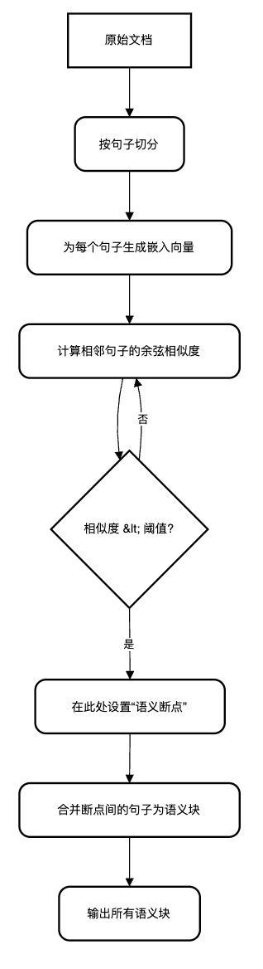
图1：语义切片基线算法流程图

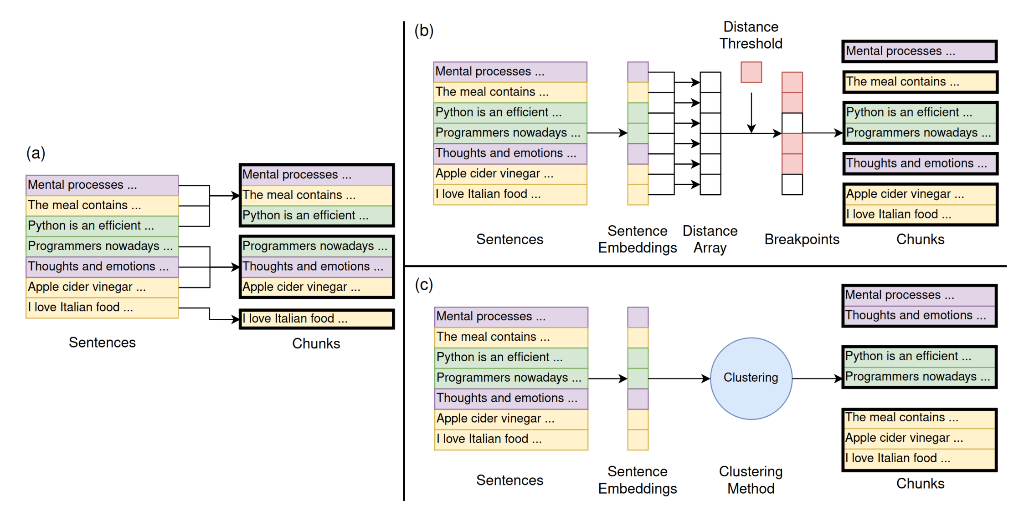
图2:三种分块器的示意图。彩色片段代表样本文档中的不同主题:紫色代表心理学，绿色代表编程，黄色代表食品。红色块标记分块点。(a)固定大小分块器将文档分割成连续且均匀的分块，不考虑语义内容。(b)基于分块点的语义分块器通过检测连续句子之间的语义距离阈值来分段文本，以保持连贯性。(c)基于聚类的语义分块器将语义上相似的句子分组，可能将非连续文本组合起来形成基于主题的分块。
敏感性分析（实验）：
假设：图1中的阈值（即breakpoint_threshold_percentile）是控制切片粒度的核心。高阈值（如95%）意味着只有语义极不相关的句子才会被切分，导致大块；低阈值（如70%）意味着轻微的语义变化都会导致切分，导致小块。
实验：建立一个评估数据集，针对摘要任务（模拟Planner）和事实问答任务（模拟DataSearch）进行消融实验。通过变化breakpoint_threshold_percentile参数，绘制参数-粒度-任务性能三维曲线，量化证明不存在一个单一参数能同时满足两种任务。这将为动态优化提供关键的实证依据。
(3) MAS-DSC：动态切片优化架构的设计与实现
内容：这是本课题的核心。基于(1)和(2)的分析，设计MAS-DSC架构。本研究不追求在查询时对文档进行实时切片（计算成本过高），而是采用一种多索引、早绑定、后路由的优化策略。
MAS-DSC架构的核心贡献在于其工程实用性。现有研究或采用单一粒度，无法适配多角色；或试图在查询时动态切片，导致不可接受的检索延迟。本架构创新地将计算压力从在线查询转移到离线索引。通过空间换时间（以N倍的索引存储换取最优的查询性能），MAS-DSC在MAS的复杂工作流中实现了性能和成本的最佳平衡。该架构如下图3所示。
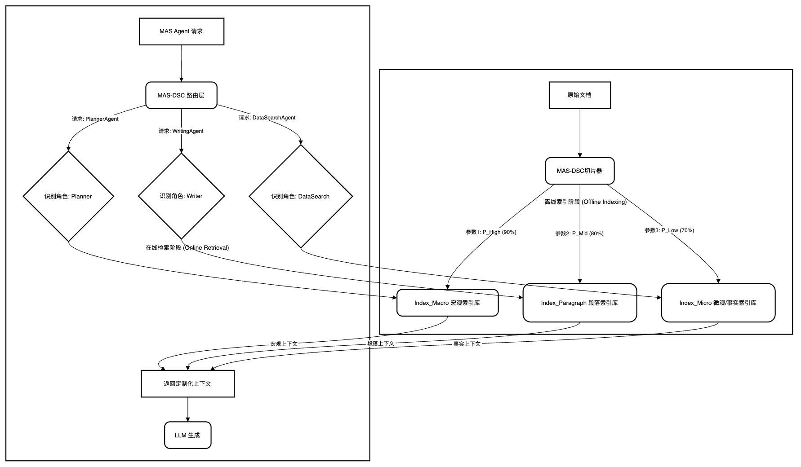图3：MAS-DSC 动态切片优化架构（多索引-角色路由）流程图
多索引：基于(2)中的敏感性分析结果，选择N个（例如，N=3）最优的breakpoint_threshold_percentile参数组合（如P_high=90%, P_mid=80%, P_low=70%）。在数据入库时，对同一份文档，使用这N套参数分别进行切片，并存入N个独立的向量索引库（例如 Index_Macro, Index_Micro, Index_Paragraph）。
早绑定：在MAS设计时，将(1)中建模的Agent角色，与其最优的索引库进行早绑定。例如，PlannerAgent 只被授权查询Index_Macro。
后路由：MAS-DSC架构的核心是一个RAG路由层。当MAS的Agent发起检索请求时，该路由层首先识别Agent的角色，然后仅将该查询路由到其绑定的索引库。
实现：该架构将基于LangChain（或LlamaIndex）、向量数据库（如Chroma, Milvus）进行实现。

(4) 实验验证与效果评估
内容：设计一套综合实验，验证MAS-DSC架构相比于通用切片算法的优越性。
数据集：选用一组结构化的、信息密集的文档（如技术协议、会议纪要、需求规格书、详细设计规格书），此类文档是NVIDIA 2024年基准测试中证明切片策略影响显著的类型。
对比基线：
Baseline 1 (Fixed-Size)：MAS + RAG（使用RecursiveCharacterTextSplitter固定切片，如512 tokens）。
Baseline 2 (General-Semantic)：MAS + RAG（使用SemanticChunker的默认通用参数）。
实验组：MAS-DSC（使用本研究提出的动态优化架构）。
评估任务：运行MAS系统，执行端到端的需求分析生成任务。
评估指标：
检索层指标：针对DataSearchAgent的查询，评估其检索精度（Precision）和召回率（Recall）。预期MAS-DSC在该指标上远超基线。
生成层指标：使用RAGAS等框架，评估WritingAgent生成内容的忠实度和相关性）。
任务层指标：评估PlannerAgent生成的大纲质量（覆盖度、逻辑性），以及MAS最终生成的研报的综合质量（由专家人工打分）。
架构成本指标：评估MAS-DSC架构的工程代价，包括：(a) 索引成本：即生成N个索引库所需的额外存储开销和离线处理时间；(b) 查询延迟：量化证明本架构的后路由层相较于查询时切片方案，对在线检索延迟的影响微乎其微。
3. 拟解决的关键科学问题
本研究的核心问题是：RAG的切片策略应该在索引时静态定义，还是在查询时动态生成？答案是：两者皆非。静态策略无法满足MAS的动态需求；动态生成又存在高昂延迟。本研究的MAS-DSC架构提出第三条路径：通过离线多重索引、在线动态路由的方式，解耦切片粒度与Agent角色，实现二者的动态最优匹配 。
本课题的参数优化是解决该问题的核心方式。通过将单一的最优参数问题，解构为面向不同角色的最优参数组合问题，并设计一个路由架构（MAS-DSC）来实现这种动态匹配，从而在计算成本可控的前提下，逼近RAG系统在复杂任务场景下的性能上限。

三、研究方案设计及可行性分析（包括：研究方法，技术路线，理论分析、计算、实验方法和步骤及其可行性等）（不少于800字）
1.研究方法
本课题将采用理论分析、实验验证、案例研究相结合的研究方法。
① 理论分析：深入研究RAG切片算法的数学原理，分析其关键参数对切片粒度分布的数学影响；构建多智能体系统的RAG需求模型。
② 实验验证：采用受控实验和消融研究的方法。通过控制变量，量化分析不同策略对检索层、生成层和任务层指标的影响。
③ 案例研究：以需求文档自动生成为核心案例，端到端地运行系统，定性分析MAS-DSC架构相比基线在解决具体问题（如数据检索错误、上下文理解缺失）上的优势。
2.技术路线
本课题的技术路线设计如下（其核心架构已在图3中展示）：
① 环境搭建与基线系统构建 (M1-M3)
MAS框架：选用LangGraph或MetaGPT等成熟的多智能体框架，搭建基础的需求文档生成Agent流程（Planner -> DataSearch -> Writing）。
RAG基线1：集成RAG。使用LangChain的RecursiveCharacterTextSplitter对金融研报数据集进行切片（如 512 tokens, overlap 50）并索引。
RAG基线2：使用SemanticChunker（采用LlamaIndex或LangChain的实现）及其默认参数，建立第二个基线索引。
② 语义切片参数敏感性分析 (M4-M5)
目标：量化breakpoint_threshold_percentile参数对不同任务的影响。
方法：建立两个子任务评估集：(a) 摘要生成任务（模拟Planner）；(b) 事实问答（QA）任务（模拟DataSearch）。
执行：在[50%, 99%]的区间内，以5%为步长，调整breakpoint_threshold_percentile参数。对同一份文档集，生成约10个不同的索引库。
评估：在这两个子任务上分别测试10个索引库的性能。
输出：得到参数-任务-性能曲线图。
预期发现：摘要任务在高阈值（大块）时性能好；QA任务在低阈值（小块）时性能好。
③ MAS-DSC 架构设计与实现 (M6-M8)
参数选择： 根据T2的曲线，选择3个帕累托最优的参数点（P_High, P_Mid, P_Low），分别对应Planner、Writing、DataSearch的需求。
多索引构建：在T1的RAG系统上扩展，对数据集建立3个优化后的语义索引。
路由层实现：开发Agent角色感知路由。这是一个轻量级模块，在MAS的工作流中，根据agent.role属性，将RAG查询请求转发到Index_High, Index_Mid或Index_Low。
④ 综合实验与评估 (M9-M11)
执行：在基线系统（Baseline 1, 2）和实验组（MAS-DSC）上，运行100次（或更多）端到端的需求文档生成任务。
数据收集： 收集所有中间产物（检索到的上下文、生成的段落）和最终报告。
数据分析：运行在研究内容部分定义的检索层、生成层、任务层三级评估指标，进行严格的定量对比。
3.可行性分析
理论可行性：本课题基于RAG切片研究和MAS研究的坚实基础。其核心假设（静态切片无法满足动态需求）已被业界和学界广泛认同。本研究提出的多索引+路由策略，是在计算可行性和性能最优化之间的高度平衡，理论上可行。
技术可行性：本研究依赖的所有核心组件均有成熟的开源实现。MAS框架（LangGraph）、RAG组件（LangChain、LlamaIndex）、向量数据库（Chroma）和评估工具（RAGAS）均可获取。本人的编程基础和对LLM的理解足以支撑完成该系统的开发。
数据可行性：研究中使用的数据集（如技术协议）可通过甲方获取。评估任务（QA、Summarization）可基于已有数据集构建或人工标注，工作量可控。
4.风险与对策
风险1：优化效果不显著。即MAS-DSC与基线2（通用语义切片）拉不开差距。
对策：即使结果不显著，对为什么语义切片参数在MAS场景下不敏感的深入分析，本身也是有价值的研究结论。同时，可切换到优化命题切片与段落切片的动态路由，作为备选方案。
风险2：多索引架构导致存储成本和索引时间变为N倍。
对策：在硕士研究阶段，性能优先于成本。在分析中承认这一局限性，并将其作为未来工作（如研究多索引的压缩、共享嵌入）提出。

四、本研究课题可能的创新之处（不少于500字）
本研究课题的创新之处主要体现在以下三个层面：
1. 应用场景的创新：将RAG切片优化引入多智能体（MAS）异构需求场景
当前的RAG切片研究，其评估大多基于单一的查询任务（如单一的QA或Summarization）。这种评估方式忽视了现实世界中复合型任务的需求。
本研究首次（或较早）将RAG切片优化的战场设定在多智能体系统（MAS）这一前沿且复杂的应用场景中。MAS的本质特征——即异构Agent为完成共同目标而产生的异构信息需求——为RAG研究提供了一个极佳的、全新的动态压力测试环境。本研究将填补通用切片策略在复杂MAS协同任务中性能评估和优化的空白。
2. 优化范式的创新：从静态最优到动态自适应
现有切片研究往往致力于寻找一个全局最优的切片策略或参数，但结论往往是No Free Lunch。
本研究放弃了对单一最优参数的无效探索，转而提出一种动态自适应的优化范式。本课题的核心创新在于，证明了通用参数的无效性，并提出参数优化的本质是参数与任务的动态匹配。通过本研究提出的MAS-DSC架构（多索引+角色路由），将参数优化从一个静态的调参工作，转变为一个动态的路由策略，这是对RAG优化思路的一次重要范式转变。
3. 解决方案的创新：提出可落地的多索引-角色路由架构
针对静态索引 vs 动态需求的矛盾，前沿研究提出了晚期切片或实时切片等设想，但这在计算上代价高昂。
本研究提出的MAS-DSC架构（多索引、早绑定、后路由），是一种计算成本可控且易于实现的工程创新。它无需修改嵌入模型或RAG的底层逻辑，仅通过在索引层构建参数特化的多个副本，并在应用层增加一个轻量级的Agent角色路由，便实现了在复杂系统中RAG性能的按需分配和动态最优。该架构具有很强的可扩展性和工程实践价值。下图4直观地对比了本研究方案与基线方案的区别：
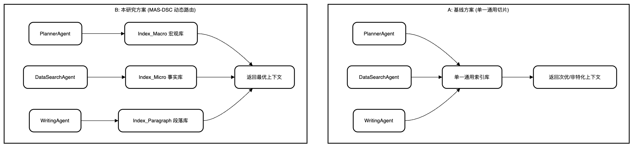图4：本研究创新点（动态路由）与基线（单一策略）对比图
五、研究基础与工作条件（1.与本项目相关的研究工作积累基础 2.包括已具备的实验条件，尚缺少的实验条件和拟解决途径）（不少于500字）
1. 与本项目相关的研究工作积累基础
理论基础：本人已修读机器学习、深度学习等研究生核心课程，对NLP中的嵌入模型、Transformer架构以及向量检索的基本原理有扎实的理论基础。
实践基础：本人具备熟练的Python编程能力，熟悉PyTorch深度学习框架；在本科毕业设计及近期的科研训练中，已熟练掌握LangChain、LlamaIndex等主流RAG开发框架，并有使用Hugging Face模型库和OpenAI API的实践经验。
项目经验：本人参与了导师的多智能体科研项目，该项目涉及多智能体系统（MAS）的初步探索，使我对Agent的协同工作流有一定理解。
文献积累：本人已在导师指导下，完成了对RAG切片算法、多智能体等相关领域的文献调研，对国内外研究现状和技术瓶颈有清晰的认识。
2. 已具备的实验条件
计算资源：实验室拥有高性能计算服务器集群，配备GPU，足以支持本研究所需的嵌入模型运行、多索引构建以及MAS系统的仿真实验。
软件环境：实验室已搭建好Jupyter Notebook、VSCode Server等远程开发环境，并配置了Anaconda、Docker等环境管理工具，便于快速部署和复现RAG与MAS的开源框架。
数据资源：可通过校园网络访问IEEE, ACM, Springer, EMNLP等学术数据库；并具有需求分析、会议纪要等文档数据用于RAG知识库的构建。
团队支持：实验室在多智能体、NLP领域有深入研究，可为本课题的研究方向、技术瓶颈提供及时的指导和讨论。
3. 尚缺少的实验条件和拟解决途径
高质量的MAS评估基准：目前业界缺乏统一的、针对RAG优化的MAS任务评估基准。
拟解决途径：本研究将立足于需求文档生成这一具体案例，自行构建一套包含（检索层、生成层、任务层）的三级评估体系，并通过RAGAS等自动化工具和有限的专家人工评估相结合的方式，保证评估的客观性。
大规模LLM的API调用成本：本研究中MAS的运行和RAGAS的评估可能涉及大量的LLM API调用。
拟解决途径：申请学校或实验室的专项科研经费支持；在开发和调试阶段，优先使用本地开源模型（如Llama 3, Qwen）进行测试，仅在最终实验阶段使用高性能闭源模型（如GPT-4o, Claude 3）获取最佳性能，以控制成本。

学位论文工作计划
时间 | 研究内容 | 预期效果
2025.11-2025.12 | 深入调研RAG切片与MAS文献；确定具体MAS场景及Agent角色定义。 | 完成开题报告；确定详细技术方案和MAS需求模型。
2026.01-2026.03 | 搭建基础MAS框架（LangGraph）和RAG基线系统。 | 完成基线系统，可跑通端到端任务。
2026.03-2026.04 | 开展语义切片参数敏感性分析实验，绘制参数-任务-性能曲线。 | 获得参数优化的实证数据，选定N个最优参数点。
2026.04-2026.07 | 设计并实现MAS-DSC架构（多索引库和Agent角色路由层）。 | 完成实验组系统，准备好对比实验。
2026.07-2026.11 | 执行T4综合对比实验；收集并整理三级评估指标的数据。 | 获得完整的实验数据，开始进行统计分析。
2026.11-2027.01 | 分析实验数据，撰写硕士论文章节。 | 完成论文初稿的核心章节。
2027.01-2027.03 | 完善论文的绪论、相关工作和结论部分。 | 撰写完成大论文初稿
2027.03-2027.06 | 大论文修改，准备答辩 | 完成大论文及答辩

导师意见
检索增强生成（RAG）已成为大型语言模型（LLM）解决知识局限性、降低幻觉的核心技术。RAG系统前端的文本切片（Chunking）预处理步骤，是决定检索质量和最终效果的关键。多智能体系统（MAS）中的不同智能体角色为完成同一任务，其信息需求是动态且异构的，这与通常RAG系统中的静态切片策略存在着矛盾。本课题拟探索RAG切片策略转向按需分配的动态优化范式，通过将单一的最优参数问题，解构为面向不同角色的最优参数组合问题，并设计一个路由架构（MAS-DSC）来实现这种动态匹配，使其能提升RAG在多智能体协同任务（如复杂报告撰写、图片生成、需求分析）中的准确性和效率。选题具有理论意义和应用价值。同意开题。

导师（签名）：

日期： 年 月 日
评审结果
经学院组织评审，该生开题评审结果为：

通过 未通过

学院负责人签字（盖章）：

日期： 年 月 日

